储备2020年中考物理知识库专题训练 13内能

知识点1：分子热运动
1.分子动理论：
2.扩散现象：
【提示】分子是不能用肉眼直接观察到的，凡是能用肉眼直接观察到的小物体(如灰尘、花粉等)都不是分子。
知识点2：内能
1.定义：构成物体的所有分子，其热运动的_动能_与_分子势能_的总和，叫做物体的内能
2.影响因素:（1）物体的内能与温度、分子间距离和质量有关；（2）一切物体在任何情况下都有内能。
3.改变方式:热传递和做功。
知识点3：比热容
1.定义：一定质量的某种物质，在温度升高时吸收的__热量__与它的__质量__和升高的__温度__乘积之比，叫做这种物质的比热容，用符号c表示
2.公式：c＝
3.单位：焦耳每千克摄氏度，符号是J/(kg·℃)
【提示】在常见的物质中，水的比热容较大。但并非所
有跟水有关的应用都用了水的比热容较大的这一特性。
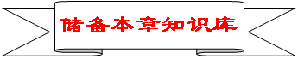
本章中考热点主要有：分子热运动理论、分子间相互作用力、扩散现象、物体内能的改变（做功和热传递）、比热容的概念及其计算。
1.分子热运动理论与分子间相互作用力
分子热运动可以从许多生活中的现象中提现出来，如扩散现象、物质三态的物理性质等。本节主要知识点有物质的构成、分子热运动和分子间相互作用力。主要分为三个方面：
（1）对分子热运动的理解；
（2）用分子热运动解释现象；
（3）用分子间作用力解释现象等。
需要牢记：（1）物质是由分子和原子组成的，分子在永不停息地做无规则运动，分子之间有间隙；（2）分子运动快慢与温度有关，温度越高，分子热运动越剧烈；（3）不同物质相互接触时，彼此进入对方的现象叫做扩散现象，固体、液体和气体都能发生扩散现象，温度越高，扩散越快（4）分子间相互作用的引力和斥力是同时存在的。当固体被压缩时，分子间距离变小，分子作用力表现为斥力；当固体被拉伸时，分子间距离变大，作用力表现为引力。
2.物体内能的改变
主要分为三个方面：（1）改变物体内能的方式；（2）物体内能的增减的判断；（3）对内能概念的理解。
考点主要在改变物体内能的方式、物体内能变化的判断和对物体内能的理解三个方面。
3.比热容概念及其计算
比热容是描述物体吸热能力的物理量，比热容的概念和有关计算。注意以下问题：
（1）比热容是物质的一种特性，与物质的种类和状态有关，与物质的质量、温度和吸热、放热的多少无关；
（2）有关比热容的相关计算要加强练习。
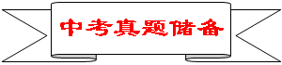
1.（2019·贵港）下列现象中不能说明分子在不停地做无规则运动的是（ A ）。
A．刮风时灰尘在空中飞舞； B．酒精瓶盖打开可以嗅到酒精气味；
C．夏日的“荷城”贵港，荷花飘香；D．在一杯热水中加盐，过一段时间整杯水都变咸了
2.（2019·苏州）关于粒子和宇宙，下列说法正确的是（ C ）。
A.地球绕太阳运行，太阳是宇宙的中心；
B.分子由原子组成，原子由质子和中子组成；
C.水和酒精均匀混合后总体积变小，因为分子间存在空隙；
D.两个表面光滑的铅块紧压后会粘在一起，因为分子间存在排斥力
3.（2018·广州）静置的密封容器内只有氢气，若以O表示氢气分子，图中最能代表容器内氢气分子分布的是（ ）。
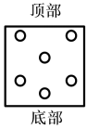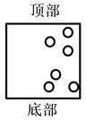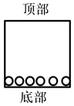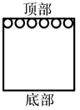
A B C D
【答案】A。
5.（2019·潍坊）关于热现象，下列说法正确的是（ CD ）
A．液体很难被压缩，说明分子间有引力
B．内能和温度有关，0℃的冰块没有内能
C．常用水作冷却剂，是利用了水比热容大这一性质
D．四冲程内燃机工作时，压缩冲程将机械能转化为内能
6.（2019·达州）下列关于热现象的说法中正确的是（ D ）。
A．物体的温度越高所含的热量越多；
B．内燃机的做功冲程将机械能转化成内能；
C．打扫卫生时灰尘飞扬说明分子在永不停息地做无规则运动；
D．物质的比热容越大反映了物质吸收或放出热量的能力越强
7.（2019·福建）下列实例中，属于通过做功改变物体内能的是（ A ）。
A.搓手会发热 B.川冷水冷却热鸡蛋
C.晒太阳取暖 D.给热咖啡加冰降温
8.(2019·遂宁）“端午浓情，粽叶飘香”，关于蒸粽子过程中涉及到的物理知识，下列说法中正确的是（ D ）。
A.粽子内能增大是通过做功实现的；
B.水沸腾后，锅面上“白雾弥漫”，这一物态变化过程和“霜”的形成过程相同；
C.刚出锅的粽子非常烫手，因为高温的粽子含有的热量多；
D.水沸腾后，粽叶香味更浓，因为温度越高分子运动越剧烈
9．（2019·益阳）关于物质的构成与分子热运动，下列说法正确的是（ D ）
A．物质是由分子、原子组成，原子由质子和中子组成
B．光学显微镜能分辨出组成物质的分子、原子
C．两块经打磨后的铅块紧压后结合在一起，说明分子间只存在引力
D．在一小杯清水中滴入红墨水，一段时间后整杯水变红，这是扩散现象
10.（2019·东营）下列说法不正确的是（ C ）
A．一切物体，不论温度高低，都具有内能
B．钻木取火是利用做功来改变内能的
C．物体温度不变，内能一定不变
D．热传递可以改变物体的内能
11.（2019·淄博）关于下面四幅图的说法正确的是（ A ）
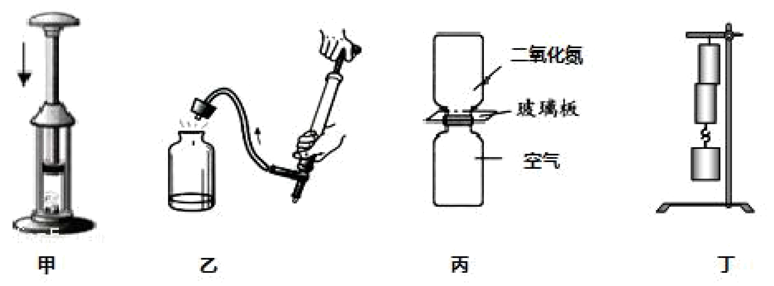
A．甲图：活塞压缩空气，硝化棉燃烧，此过程与热机的压缩冲程原理相同
B．乙图：瓶内空气推开瓶塞，内能减少，瓶口出现的白雾是汽化现象
C．丙图：抽出玻璃板，下瓶中出现红棕色二氧化氮气体，表明气体间可以发送扩散现象
D．丁图：悬挂重物不能把两块铅块分开，说明分子间存在引力，没有斥力
12.（2019·绵阳）如图所示，用塞子塞紧瓶口，再用打气筒向瓶内打气，当瓶内气压达到足够大时，塞子从瓶口冲出。下列关于瓶内气体的说法，正确的是（ C ）.
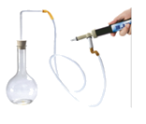
A．向瓶内打气，外界对气体做功，气体内能减少
B．向瓶内打气，气体对外界做功，气体内能增加
C．塞子从瓶口冲出，气体对外界做功，气体内能减少
D．塞子从瓶口冲出，外界对气体做功，气体内能不变
13.（2019·福建）下表列出一些物质的比热容，根据表中数据,下列判断止确的是（ C ）。
物质 | 水 | 煤油 | 冰 | 铝 | 铜
比热容/( J˙kg⁻¹˙℃⁻¹) | 4.2×10³ | 2.1×10³ | 2.l×lO³ | 0.88×10³ | 0.39×10³
A.不同物质的比热容一定不同；
B.物质的物态发生变化，比热容不变；
C.质屋相等的铝和铜升高相同的温度，铝吸收的热量更多；
D.质量相等的水和煤油吸收相同的热量，水升高的温度更多
14.（2019·海南）海南粉是海南的特色名吃。在米粉中加入调味汁拌匀，调味汁充分进入米粉中俗称“入味”，米粉腌得越入味越好吃。从物理的角度看，入味是________的结果。热米粉比冷米粉更容易入味，是因为温度越高__________。
【答案】分子热运动；分子热运动越剧烈。
15.（2019·临沂） 十九大报告指出：绿水青山就是金山银山。近几年我市也响应号召，积极行动，极大改善了山区环境。在丰富多彩的赏花节中，游客徜徉在花海中闻到阵阵花香，这是分子___________的结果；汗流满面的游客不时摇动手中的扇子，加快汗液_______（填物态变化），实现降温解热。
【答案】永不停息地做无规则运动 蒸发（汽化）
16.(2019·聊城)六月的荷香亭畔，荷花盛开，人们能闻到阵阵花香，说明了分子在不停地做 ，从不同方向都能看到盛开的荷花，是由于荷花对照射到其上的光线产生了 反射。

【答案】无规则运动；漫。
17.（2019·黄冈）非物质文化遗产----画“糖人”，是我国的一种民间艺术。其作画过程是:艺人先将红(白)糖放在热锅里，由于__________(选填“做功”或“热传递”)糖的内能增大，温度升高而熔化。然后用小匀子将糖汁在玻璃上或刻画有戏曲人物、小动物等的造型模板上，待糖汁__________(填物态变化名称)后，栩栩如生的“糖人”就制成了。
【答案】热传递，凝固
18.（2019·孝感）如图，是“比较水和食用油的吸热能力”的实验装置，图中相同的烧杯所装水和食用油的体积________(选填“相同”或“不同”)，用规格相间的电如热器使水和食用油在相同的时间内吸收相同的热量，观察和比较它们升高的温度，实验结果表明，质量相等的水和食用油，升高相间的温度时，________不同，我们引入一个物理量 来反映物质的这种吸热能力。在电加热过程中，电能转化为________。
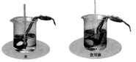
【答案】：不同，吸收的热量（吸热），比热容，内能
19.（2018•攀枝花）小明家里的电热水器里装有50kg、20℃的水，通电后将水加热到70℃，已知ρ_{水}=1.0×10³kg/m³，c_{水}=4.2×10³J/（kg•℃）。
求：（1）电热水器里水的体积
（2）水吸收的热量。
【答案】（1）0.05m³；（2）1.05×10⁷J。
20.(2019·泰州)如图甲所示是“探究不同物质吸热升温的现象”实验装置，小华用两个相同的容器用虚线框表示)分别装入质量相等的A、B两种液体，用相同的装置加热.
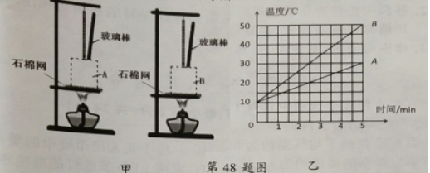
（1）从实验效果考虑，本实验选择_________(烧杯/)作为盛放液体的容器较好，实验中使用玻璃棒的目的是_________。
（2）两种液体吸收热量的多少可通过_________(液体升高的温度/加热时间)比较。
（3）根据实验数据绘制的温度与时间的关系图像如图乙所示，分析图像可知：质量相等的A和B两种液体，在升高相同温度时，_________(A/B)吸收的热量较多；质量相等的A和B两种液体，在吸收相同热量时，_________(A/B)升温较高。
（4）冬天，小华想自制一个暖手袋，若只能从A或B中选一种液体装入暖手袋中作为供热物质，则应选择_________(A/B).
【答案】（1）易拉罐；使液体均匀受热 （2）加热时间（3）A；B（4）A

